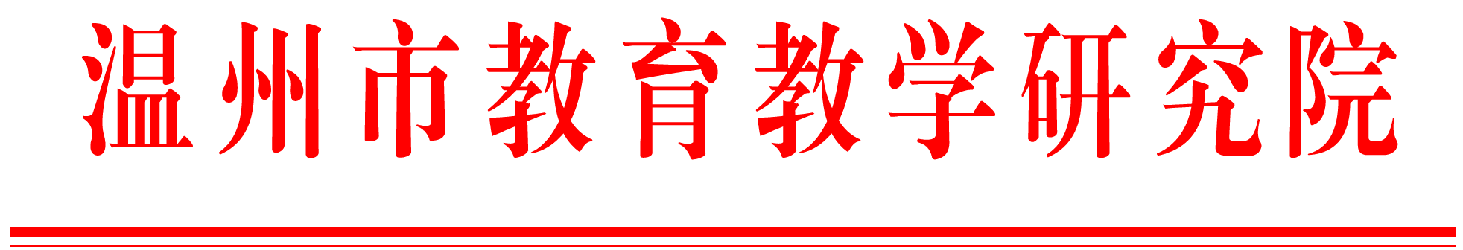
温教研高函〔2026〕8号

关于开展第十六届温州市高中地理学科
小课题评审活动的通知

各县（市）教育局教研部门，市局直属各普通高中：
为激发学生探究学习兴趣，培养学生科学创新精神和实践能力，经研究，决定开展第十六届温州市高中地理学科小课题评审活动。现将有关事项通知如下：
一、参加对象
全市在校高中学生（个人或2-4人小组合作申报，排名第一位的学生为主要负责人）。
二、选题要求
选题必须来源自教材（必须注明教材的章、节和页码），具有一定的价值与意义，同时研究又能切合学生实际的地理知识和内容，可以适当进行跨学科研究，鼓励创新。
三、评审原则
1．真实性：必须是高中学生本人亲自完成；
2．逻辑性：针对教材内容，提出问题，有论证过程，结论合理；
3．先进性：研究及结果，对社会发展及社会生活有价值和意义。
四、报送要求
1.报送名额分配
瑞安、乐清40篇，苍南、平阳35篇，永嘉30篇，龙港、泰顺、文成10篇，市局直属各高中15篇。
2.报送内容
小课题研究报告（封面见附件1），内容必须由四部分组成：①《研究报告》（学习教材某章节后提出研究课题及缘由，研究计划和分工，研究过程或实验设计，分析数据和信息，得出结论等组成）；②《活动记录》（每次活动有详细的记录和照片，形成全过程活动系列）；③《我的感受》（全过程活动中，小组每人要有对活动的感悟、体会、启迪等，格式不作限制）；④指导师的评语。
3.报送形式
电子文稿1份、电子汇总表1份（见附件2）和盖章的照片版汇总表1份（市直学校或县级教研部门盖章）打包并命名为“×××学校（县市）小课题” 通过钉钉或邮箱105817344@qq.com于2026年4月30日前发给温州市教育教学研究院卢成树老师，不接受纸质文稿和学生个人发来文稿，联系电话：13606776528。

附件：1. 小课题封面格式
2. 第十六届温州市地理学科小课题汇总表

温州市教育教学研究院
2026年1月7日

附件1

第十六届温州市地理学科小课题评审

题 目：＿＿＿＿＿＿＿＿＿＿＿＿＿＿＿＿
学 校：＿＿＿＿＿＿＿＿＿＿＿＿＿＿＿＿
主 要 成 员：＿＿＿＿＿＿＿＿＿＿＿＿＿＿＿＿
指导教师：＿＿＿＿＿＿＿＿＿＿＿＿＿＿＿＿
联系电话：＿＿＿＿＿＿＿＿＿＿＿＿＿＿＿＿

附件2
第十六届温州市地理学科小课题汇总表
（纸质汇总表需盖章）
学校 | 课题 | 主要成员 | 指导师

